Příloha 1 - Technická specifikace

Technická specifikace a garantované technické parametry
Vysocerozlišovací transmisní elektronový mikroskop (HRTEM/STEM) s elektronovou a roentgenovou spektroskopií (EELS, EDX)

Základní vlastnosti:
Vysoce moderní HRTEM/STEM (High-Resolution Transmission Electron Microscope / Scanning Transmission Electron Microscope, dále jen HRTEM nebo systém) je vybaven korektorem sférické aberace a schopen komplexní strukturní a chemické analýzy na atomární úrovni. Zdrojem elektronového svazku je polem řízená emisní katoda (CFEG, Cold Field Emission Gun) generující svazek s vysokým jasem a energiovým profilem dosahujícím rozlišení maximálně 0,4 eV (FWHM) při akceleračním napětí 200 kV. Požadujeme, aby dodavatel HRTEMu poskytl záruku na zdroj CFEG minimálně 5 let, neboť se jedná o klíčovou komponentu celého systému.
Vysoký jas zdroje CFEG umožňuje vytvořit velmi úzký paprsek elektronů s dostatečnou intenzitou. Je možné tak dosáhnout vyšších hodnot S/N umožňující kvalitní analýzu i u matriálů, které poskytují slabé signály. Zároveň se tak minimalizuje expoziční doba a riziko driftu vzorku, jeho kontaminace nebo poškození. Jas elektronového děla (polem řízené studené katody, CFEG) je [UVEDE ÚČASTNÍK – hodnotící kritérium č. 2.1] A/cm²/Sr. Jas je uveden v jednotkách A/cm²/Sr, které měří elektrický proud (A) z plochy zdroje (cm²) do prostorového úhlu (Sr).
Akcelerační napětí systému je nastavitelné v rozsahu od 30 kV do 200 kV, přičemž systém je přesně seřízen (alignment) pro napětí 60 kV a 200 kV. Elektronový svazek je korigovaný (probe corector) a je tak minimalizovaná sférická a chromatická aberace. K optimálnímu nastavení korektoru slouží software využívající moderní algoritmy pro automatickou optimalizaci Ronchigramu.
HRTEM je navržen s důrazem na stabilitu elektronové optiky, zajišťující minimalizaci driftu obrazu, napětí i proudu, což je klíčové pro dlouhodobé měření s vysokým rozlišením. Celková konstrukce mikroskopu je optimalizována tak, aby minimalizovala vlivy vibrací, elektromagnetického rušení a teplotních fluktuací, čímž poskytuje špičkovou stabilitu a přesnost při analýzách na atomární úrovni v širokém spektru pokročilých operačních módů: TEM, STEM, EELS, EDS, jejichž využití je pro materiálové vědy a nanotechnologie zcela zásadní.

TEM režim:
Systém operuje v režimu TEM za účelem vytváření obrazu celého zorného pole současně. Požadujeme, aby přehledové snímky velkých oblastí bylo možné zobrazit s výborným rozlišením a fázovým a hustotním kontrastem, který umožní efektivní analýzy materiálů zejména s nízkým atomovým číslem (grafen, uhlíková vlákna apod.) a krystalických nebo polykrystalických materiálů (difrakční analýza). Pro výběr optimálního zobrazení je systém vybaven minimálně 8 clonami. V systému je konfigurovaná spodně umístěná kamera, resp. pixelovaný detektor, který umožňuje přesnou a detailní TEM mikroskopii dosahující bodového rozlišení [UVEDE ÚČASTNÍK max. však 240 – hodnotící kritérium č. 2.2] pm a informačního limitu maximálně 110 pm. Požadujeme velikost obrazu minimálně 16 Mpixel.
Dodávaný systém dále obsahuje či umožňuje (jedná se o parametry, které jsou předmětem hodnocení Veřejné zakázky a dodávaný systém daný parametr musí splňovat, pokud se k tomu Dodavatel v rámci hodnocení Veřejné zakázky zaváže (uvede ANO)):
- Umožňuje systém pozdější aplikaci in situ držáků (elektrochemické, teplotní apod.), za účelem charakterizace průběhu chemických a fyzikálních procesů, přičemž mikroskop má vhodnou geometrií pólových nástavců mikroskopu, jejichž vzdálenost použití držáků umožňuje? – [ÚČASTNÍK UVEDE ANO nebo NE – hodnotící kritérium č. 2.14]
- Je systém vybaven pixelovaným přímo orientovaným detektorem, který je součástí již existujícího technologického řešení metody 4D STEM (sběr difrakčních dat, jejich uložení, zpracování a zobrazení) a zároveň je možné do systému s tímto detektorem v rámci budoucího upgradu integrovat komponenty (4D STEM software, analytický PC a případné další komponenty) pro plně funkční metodu zobrazení 4D STEM? – [ÚČASTNÍK UVEDE ANO nebo NE – hodnotící kritérium č. 2.15]

STEM režim:
Požadujeme, aby systém operoval v ultimativně nejlepším subÅ rozlišení STEM (scanning transmission electron microscopy) při napětí 200 kV, umožnil přesné a stabilní řízení skenování včetně možnosti simultánního sběru více datových sad (HAADF, BF, DF, ABF, DPC). Požadujeme minimálně 4 synchronní datové sady, dle výběru módu a dalších detektorů v jednom sw rozhraní. Jen tak je možná identifikaci přesných poloh atomů ve studovaných strukturách (2D nanomateriály, krystalické a polymorfní fáze). Zobrazení v režimu STEM je dosaženo segmentovaným anulárním detektorem v temném poli pod vysokým úhlem (HAADF, High-Angle Annular Dark Field), který umožňuje atomární rozlišení o hodnotách maximálně [UVEDE ÚČASTNÍK max. však 71 – hodnotící kritérium č. 2.4] pm při napětí 200 kV a maximálně 111 pm při napětí 80 kV. Počet segmentů detektoru činí [UVEDE ÚČASTNÍK min. však 8 – hodnotící kritérium č. 2.3].
Dodávaný systém dále obsahuje či umožňuje (jedná se o parametr, který je předmětem hodnocení Veřejné zakázky a dodávaný systém daný parametr musí splňovat, pokud se k tomu Dodavatel v rámci hodnocení Veřejné zakázky zaváže (uvede ANO)):
- Umožňuje segmentovaný STEM detektor využít segmentace detektoru k integrálnímu diferenciálnímu zobrazení fázového kontrastu za účelem zvýšení obrazové kvality a výpovědní hodnoty o jemné struktuře vzorků? – [ÚČASTNÍK UVEDE ANO nebo NE – hodnotící kritérium č. 2.13]

Spektroskopie energiových ztrát elektronů (EELS):
Centrální analytickou metodou systému je EELS (Electron Energy Loss Spectroscopy) s cílem výzkumu atomární a molekulární struktury nanomateriálů, charakterizace jejich složení, chemický stav prvků, parametry vazeb, koordinaci, oxidační stav apod v korelaci s mikroskopickou strukturou. Za tímto účelem systém umožňuje měření materiálů metodou nízkých ztrát (low-loss EELS), vysokých ztrát (core-loss EELS), EXELFS (Extended Energy Loss Fine Structure), ELNES (Electron Energy Near-Edge Structure), STEM-EELS a spektrální mapování. Měření jsou plně řízena v jednom sotware rozhraní se všemi nástroji potřebnými k plně funkčnímu ovládání EELS.
Spektrometr EELS je charakteristický svým energiovým rozsahem, který je [UVEDE ÚČASTNÍK min. však 3 – hodnotící kritérium č. 2.7] keV při napětí 200 kV. EELS spektrometr vyniká energiovým rozsahem při nízkých napětích, a to [UVEDE ÚČASTNÍK min. však 0,6 – hodnotící kritérium č. 2.8] keV při napětí 60 kV. Energiové rozlišení je maximálně 0,4 eV a počet energiových kanálů je [UVEDE ÚČASTNÍK min. však 1024 – hodnotící kritérium č. 2.5] kanálů. Rychlost sběru dat je [UVEDE ÚČASTNÍK min. však 8000 – hodnotící kritérium č. 2.9] spekter za 1 s (fps).
Systémovou výhodou EELS je možnost sběru více spekter současně. Takový režim sběru dat umožňuje pokročilé analýzy s těžištěm na korelaci minimálně dvou spektrálních rozsahů (nízké a vysoké ztráty EELS v jednom sběru dat, dual EELS). Systém umožňuje sběr [UVEDE ÚČASTNÍK – hodnotící kritérium č. 2.6] synchronních spekter EELS v jednom sběru dat.
Dodávaný systém dále obsahuje či umožňuje (jedná se o parametr, který je předmětem hodnocení Veřejné zakázky a dodávaný systém daný parametr musí splňovat, pokud se k tomu Dodavatel v rámci hodnocení Veřejné zakázky zaváže (uvede ANO)):
- Umožňuje systém zobrazení metodou EFTEM (Energy-Filtered Transmission Electron Microscopy) na detektoru EELS za účelem rychlé detekce chemických map z velkých oblastí vzorku, nebo ke zlepšení kontrastu amorfních fází vzorků filtrací elasticky rozptýlených elektronů apod.? – [ÚČASTNÍK UVEDE ANO nebo NE – hodnotící kritérium č. 2.16]

EDX spektroskopie:
Systém je vybaven EDX (Energy Dispersive X-ray Spectroscopy). Měření EDX probíhá pomocí SDD detektoru, který se vyznačuje vysokou citlivostí, rychlou odezvou a vynikajícím energetickým rozlišením s hodnotou [UVEDE ÚČASTNÍK max. však 136 – hodnotící kritérium č. 2.10] eV.
Požadujeme celkovou aktivní plochu detektoru minimálně 100 mm². Konfigurace detektoru umožňuje efektivní zachycení rentgenového záření snižující dobu potřebnou k získání dat, která činí maximálně 5 µs v režimu mapping. Systém integruje všechny sotware nástroje potřebné k plně funkčnímu ovládání jako je automatická kalibrace detektoru, odstraňování spektrálních artefaktů, korekce driftu apod. Dále pak umožňuje synchronní sběr datových sad i z jiných detektorů systému.
Dodávaný systém dále obsahuje či umožňuje (jedná se o parametr, který je předmětem hodnocení Veřejné zakázky a dodávaný systém daný parametr musí splňovat, pokud se k tomu Dodavatel v rámci hodnocení Veřejné zakázky zaváže (uvede ANO)):
- Umožňuje systém synchronní sběr a zobrazení dat z EELS a EDS v jednom softwarovém rozhraní, za účelem synchronního sběru dat z obou spektroskopických detektorů? – [ÚČASTNÍK UVEDE ANO nebo NE – hodnotící kritérium č. 2.17]

Příslušenství a další služby:
Požadujeme excelentní čistotu a stabilitu vakua v komoře s minimalizací rizika kontaminace i v rámci samotného systému (v případě nehody nebo narušení podmínek pro stabilní provoz). Chlazení kapalným dusíkem musí při jednom naplnění vydržet alespoň [UVEDE ÚČASTNÍK min. však 12 – hodnotící kritérium č. 2.11] h.
Systém je vybaven veškerým interním i periferním zařízením, které zajišťuje jeho funkci v souladu se specifikací tj. piezoelektrický aktuator pro ultrajemný posun vzorku, antivibrační systém, systém zabraňující radiační degradaci vzorku, držák vzorku s dvojosým náklonem – double tilt, systém chlazení na kapalný dusík, automatický vakuový systém, kompresor, chiller, zvedací zařízení v případě nutnosti, řídící PC mikroskopu, PC pro analytické zpracování dat, minimálně 2 monitory, stůl, ovládací konsole pro základní nastavení, klávesnice, myš, manuál v elektronické podobě, 2 manuály v tištěné podobě.
Dále je systém vybaven řídícím softwarem mikroskopu, detektorů, kamer a spektrometrů zajišťující jejich plnou kontrolu, řízení, automatické procesy, sběr dat, jejich uložení, zpracování, vyhodnocení a export do univerzálních datových formátů (ASCI, jpg, tif, bmp apod.) se zárukou bezplatného software updatu v rámci zakoupené hardwarové konfigurace. K softwaru je dodaná jedna on-line licence a dvě off-line licence pro softwarové moduly umožňující následné zpracování a vyhodnocení dat bez připojení k mikroskopu.
Dodavatel zajistí kompletní instalaci systému na místě, které bude předem posouzeno stran vibračních, akustických a elektromagnetických podmínek. Dodavatel provede následné školení operátorů, a to v délce trvání alespoň 5 dnů na místě instalace a alespoň 5 dnů a on-line podporu v případě dotazů souvisejících s obsluhou systému.
Dodávaný systém dále obsahuje či umožňuje (jedná se o parametry, které jsou předmětem hodnocení Veřejné zakázky a dodávaný systém daný parametr musí splňovat, pokud se k tomu Dodavatel v rámci hodnocení Veřejné zakázky zaváže (uvede ANO)):
- Je systém vybaven bezolejovým vakuovým systémem? – [ÚČASTNÍK UVEDE ANO nebo NE – hodnotící kritérium č. 2.12]
- Je přístroj vybaven dodatečným detektorem sekundárních a zpětně rozptýlených elektronů (SE/BE) v tubusu? – [ÚČASTNÍK UVEDE ANO nebo NE – hodnotící kritérium č. 2.18]
- Je součástí systému také iontová čistička vzorků plně kompatibilní s dodávanými držáky vzorků? – [ÚČASTNÍK UVEDE ANO nebo NE – hodnotící kritérium č. 2.19]

Místo instalace.
Instalace systému proběhne v laboratoři TEM, budova Business centra, Studentská 6202/17, 70800 Ostrava-Poruba, která bude technicky připravena. Laboratoř zajišťuje splnění následujících parametrů:
Parametr | Specifikace
Teplota vzduchu | 18–23 °C, maximální teplotní změny 0,2 °C během 24 hodin.
Proudění vzduchu | Maximálně 100 mm/s v oblasti mikroskopu
Vlhkost vzduchu | Relativní vlhkost < 60 %
Osvětlení | Bez přímého vlivu slunečního záření
Vibrace podlahy | Maximálně 3,1 µm/s (v pásmu 1-80 Hz), pevný betonový základu (C20/C25) oddělený od budovy
Čistota prostředí | Srovnatelná s ISO 8 (dle normy ISO 14644-1)
Magnetické pole | Maximální výchylky 20 nT (p-p, AC), maximálně 50 nT (DC)
Akustika | Maximálně 60 dB
Rozměry prostoru | Viz layout návrhu instalace níže
Pokud instalace HRTEMu vyžaduje nastavení jiných a přísnějších parametrů, které zde nejsou uvedené anebo neodpovídají parametrům zde uvedeným, přebírá dodavatel náklady (tyto náklady jsou součástí nabídkové ceny) na dodatečná technická opatření nutná k zajištění všech předpokladů pro instalaci systému a k dosažení jeho plné funkčnosti v souladu s jeho specifikací.
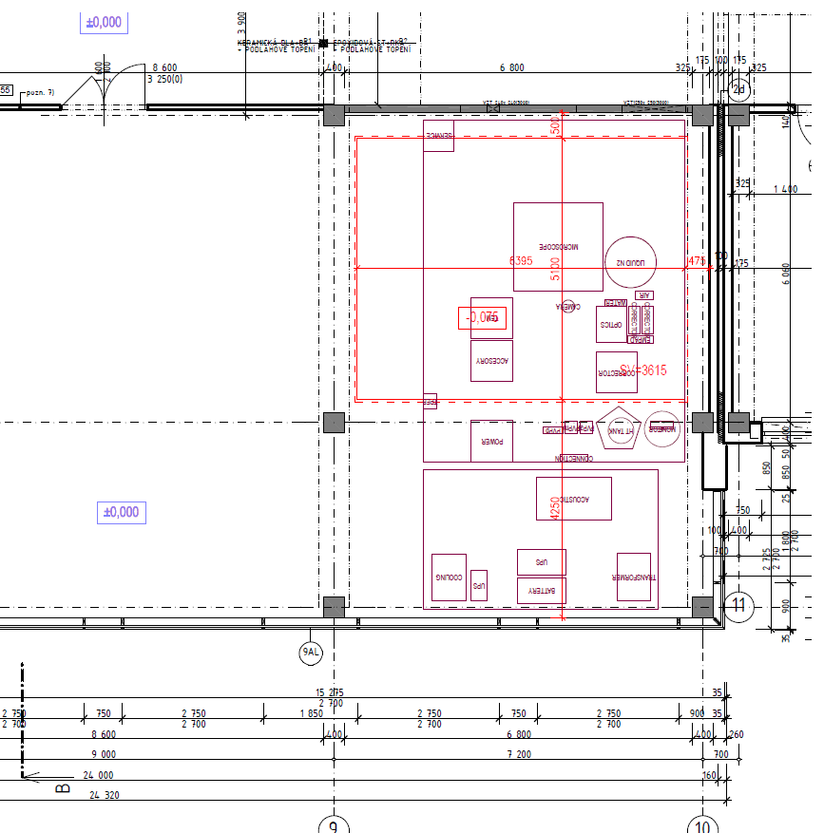
Obr.1 Layout návrhu instalace

